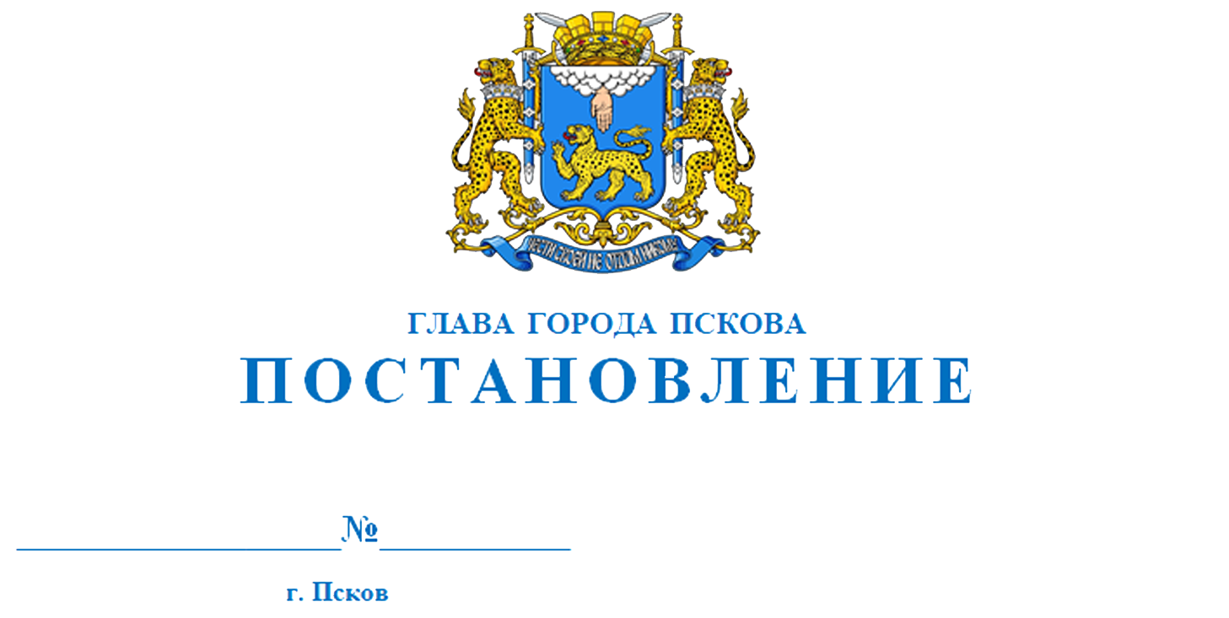
01.12.2022
8

Об утверждении структуры Аппарата
Администрации города Пскова

В целях повышения эффективности и качества управления Администрацией города Пскова, в соответствии с решением Псковской городской Думы от 25.11.2022 № 125 «Об утверждении структуры Администрации города Пскова», руководствуясь статьями 28, 32 Устава муниципального образования «Города Псков»

ПОСТАНОВЛЯЮ:

- Утвердить структуру Аппарата Администрации города Пскова согласно приложению 1 к настоящему постановлению.
- В соответствии с утвержденной структурой Аппарата Администрации города Пскова переименовать Комитет по реализации программ приграничного сотрудничества и туризму Администрации города Пскова в Комитет по туризму и межмуниципальному взаимодействию Администрации города Пскова.
- Настоящее постановление вступает в силу со дня его официального опубликования и распространяется на правоотношения, возникшие с 01 декабря 2022 года.
- Опубликовать настоящее постановление в газете «Псковские новости» и разместить на официальном сайте муниципального образования «Город Псков».
- Контроль за исполнением настоящего постановления возложить на управляющего делами Администрации города Пскова Петрову Г.В.

Глава города Пскова Б.А. Елкин

Приложение к постановлению
Главы города Пскова
от 01.12.2022 № 8
СТРУКТУРА
АППАРАТА АДМИНИСТРАЦИИ ГОРОДА ПСКОВА

- Управляющий делами Администрации города Пскова.
- Заместитель управляющего делами Администрации города Пскова.
- Отдел «Секретариат Администрации города Пскова».
- Комитет правового обеспечения Администрации города Пскова.
- Отдел бухгалтерского учета и отчетности Администрации города Пскова.
- Специальный отдел Администрации города Пскова.
- Комитет по делам гражданской обороны и предупреждению чрезвычайных ситуаций Администрации города Пскова.
- Административно-хозяйственный отдел Администрации города Пскова.
- Организационный отдел Администрации города Пскова.
- Отдел Администрации города Пскова "Комиссия по делам несовершеннолетних и защите их прав".
- Комитет информационных технологий Администрации города Пскова.
- Отдел кадровой работы Администрации города Пскова.
- Комитет по туризму и межмуниципальному взаимодействию Администрации города Пскова.
- Отдел по работе со средствами массовой информации Администрации города Пскова.
- Экспертно-аналитический отдел Администрации города Пскова.
- Отдел по размещению некапитальных объектов Администрации города Пскова.
- Отдел предпринимательства и потребительского рынка Администрации города Пскова.
- Отдел муниципальных закупок Администрации города Пскова.

Глава города Пскова Б.А. Елкин

